**Proiect la Elemente de Grafică pe Calculator**



Facultatea de Inginerie Electrică și Știința Calculatoarelor

Programul de studii: Calculatoare

Anul de studiu: ⅡI

Semigrupa: 3133B

Cadre didactice: s. l. dr. ing. Gherman Ovidiu Studenți: Vasiluț Alexandra

Popescu Luis

Birgovan Alexandru-Dumitrel

**Prinde diploma de Inginer**

**Cuprins**

1. Introducere…………………………………..pg. 3
2. Prezentarea proiectului………………………pg. 4
3. Implementarea proiectului...............................pg. 5

* Pagina de start
* Interfața
* Primul nivel
* Al doilea nivel
* Al treilea nivel
* Al patrulea nivel
* Nivel bonus

1. Tehnologii utilizate.........................................pg. 12
2. Posibile dezvoltări ulterioare..........................pg. 13
3. Bibliografie………………………………….pg. 13

**Introducere**

În acest proiect este prezentată o implementare simplă care face caracterul jocului, prin aplicația Unity, să facă diferite provocări în diferite săli de clasă din corpul C pentru a obține în final dimploma de Inginer.

Jocul este dezvoltat folosind motorul puternic și flexibil al Unity-ului, care oferă suport pentru dezvoltarea jocurilor în 2D și 3D pe o varietate de platforme. Jocul nostru fiind în varianta 2D.

"Prinde diploma de Inginer" are patru nivele distincte, fiecare cu propriul său mediu și provocări interesante. Fiecare nivel te provoacă să îți folosești abilitățile învățate la facultate pentru a avansa.

Pentru a adăuga un element de divertisment suplimentar, jocul include un nivel bonus special în care trebuie să colectezi monede pentru a-ți plăti taxele de școlarizare.

Cu suportul nativ pentru animații și fizică în Unity, jocul oferă o experiență captivantă și interactivă, cu personaje și obiecte care se mișcă și reacționează în mod cât se poate de realist.

Dezvoltarea jocului este realizată folosind limbajul de programare C# în Unity, oferind control și flexibilitate pentru implementarea logicii jocului și a interacțiunilor.

**Prezentarea proiectului**

Bine ai venit la "Prinde diploma de Inginer" - un joc captivant de tip escape room care îți va testa abilitățile de rezolvare a problemelor și de gândire logică! Ești un boboc la inginerie care se află în prima zi de facultate în corpul C și trebuie să treci prin patru nivele provocatoare pentru a-ți câștiga diploma mult dorită. Cu fiecare nivel, vei fi pus în fața unor provocări unice, puzzle-uri și enigme care trebuie rezolvate pentru a avansa către reușită. Dacă reușești să treci examenul se deschide ușa spre cheia care te lasă să mergi în următorul laborator pentru a susține examenul pentru anul umător universitar. În cazul în care nu reușești să iei examenul din prima, trebuie să mergi la Kaufland ca să strângi banii necesari pentru restanță.

Nivelul 1: Anul 1:

În acest nivel, te afli în laboratorul universității tale. Pentru a trece mai departe, trebuie să treci examenul, mai exact să găsești potrivirile între imaginile prezente.

Nivelul 2: Anul 2:

Următorul pas te aduce în alt laborator, unde trebuie să treci de cât mai multe obstacole cu o pasăre.

Nivelul 3: Anul 3:

În acest nivel trebuie să răspunzi la câteva întrebări.

Nivelul 4: Anul 4:

Ultimul obstacol în calea ta către diplomă este un labirint de cod și calculatoare. Trebuie să rezolvi probleme de programare și să navighezi prin sistemul de securitate pentru a ajunge la diploma ta de inginer.

Bonus: "Banii pentru Restanță":

În cazul în care nu ai bani de restanțe, ai o șansă de a-ți salva situația într-un joc special, în care trebuie să colectezi monede pentru a-ți plăti taxele de școlarizare.

Ești pregătit să îți pui mintea la contribuție și să demonstrezi că meriți să diploma de inginer? Atunci hai să începem această aventură!

**Implementarea proiectului**

* Pagina de start

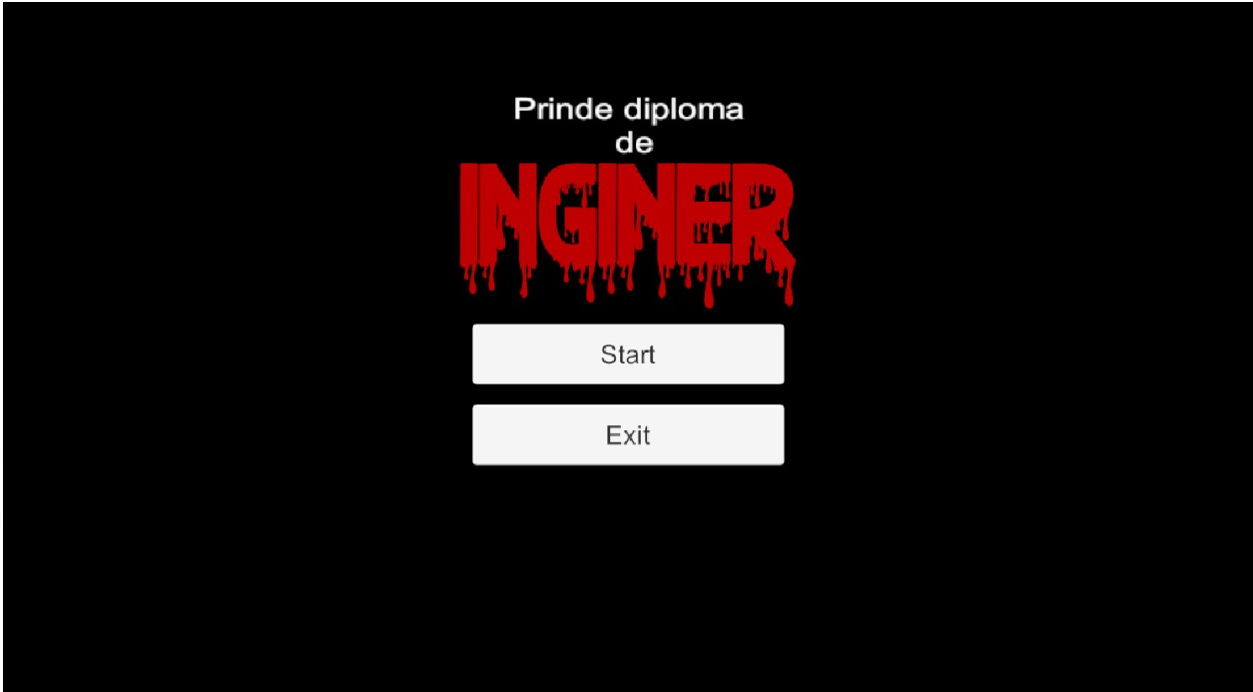

Această imagine reprezintă pagina de start a jocului “Prinde diploma de INGINER”.

Pe acestă pagină de start ai opțiunea de a începe acest joc plin de provocări, incitant și neașteptat de ușor, dar în același timp greu, sau poți să renunți încă de dinainte să înceapă distracția.

Sugerăm să ai încrederele în propriile cunoștințe, simțuri și puteri și să încerci acest joc interactiv. Poate chiar ai șansa să prinzi diploma de Inginer.

* Interfața

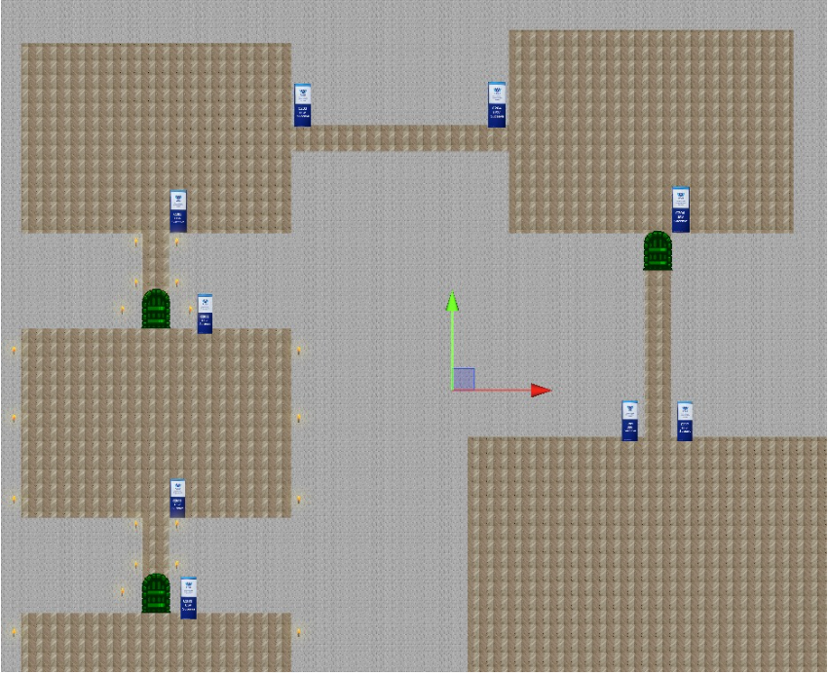

Avem prezente cinci șcene care reprezintă fiecare an universitar plus cel bonus. În fiecare șcenă avem prezente calculatorul la care trebuie să se susțină examenul, cheia care îți permite accesul către anul următor (fără această cheie ușa nu se va deschide), pancarta care conține denumirea universității și sala în care te aflii și caracterul jucătorului.

Pentru atmosferă am adăugat și niște torțe pe marginile exterioară a scenelor.

* Calculatorul unde se suțin examenele

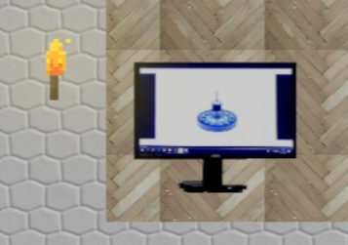

* Pancarta universității cu numele sălii în care te aflii



* Ușa care permite accesul în următoarea cameră

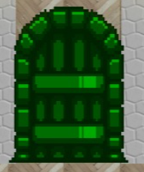

* Cheia cu care se deschide ușa după promovarea examenului

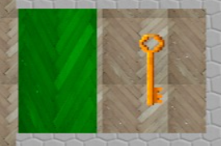

* Caracterul jucătorului

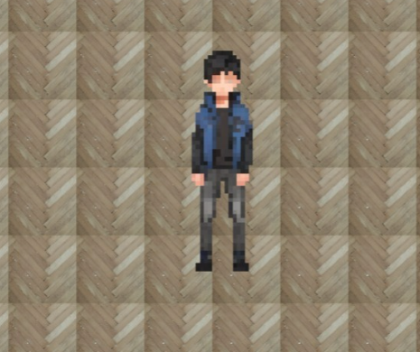

* Primul nivel



Primul nivel al acestui joc presupune să găsești perechea pozei întoarse.

Crearea grid-ului de carduri:

Am creat un Grid Layout Group pentru a organiza cardurile. În interiorul Canvas, am adăugat un Empty GameObject și l-am numit CardGrid. Am adăugat componenta Grid Layout Group la acesta.

Crearea prefabricatului (Prefab) pentru card:

Am creat un GameObject 2D (un Image). Am adăugat un script numit Card la acesta. Am adăugat cardului două părți: una pentru față (imaginea) și una pentru spate (fundalul cardului).

Configurarea cardurilor în inspector:

Am selectat prefab-ul Card și m-am asigurat că scriptul Card este configurat cu imaginile de față și spate, că OnCardClicked este apelată atunci când cardul este click-uit.

Popularea scenei cu carduri:

În scriptul GameManager, am setat referința la prefab-ul Card și la toate imaginile disponibile.

* Nivel bonus

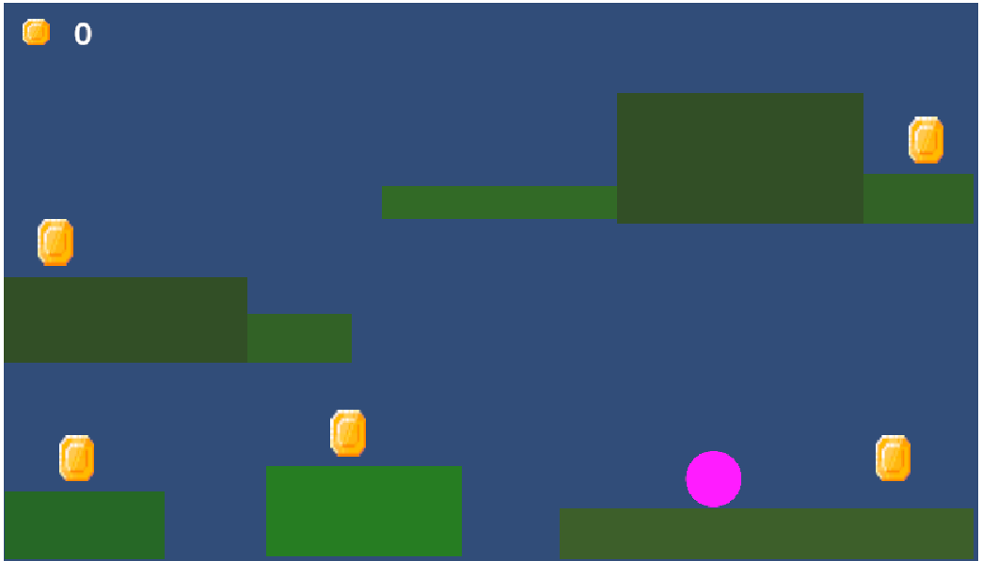

Crearea obiectelor de joc:

Am creat un GameObject care este jucătorul, am adaugat un SpriteRenderer pentru a-l face vizibil și un Rigidbody2D pentru a putea aplica fizica. Am adăugat de asemenea un CircleCollider2D.

Am creat un GameObjects pentru fiecare bănuț, am adăugat SpriteRenderer pentru a îi face vizibili și BoxCollider2D (setat ca trigger) pentru detectarea coliziunii.

Platforme:

Am creat platforme folosind GameObject cu BoxCollider2D pentru a face structura pe care jucătorul poate sări și sta.

Afișarea scorului:

Acest setup asigură că scorul este afișat și actualizat în timp real pe ecran pe măsură ce jucătorul colectează bănuți.

Adăugarea unui Text UI:

În Unity am adăuga un obiect Text la scenă, în interiorul unui Canvas denumit ScoreText.

În Inspector, am configurat textul și am setat inițial textul la "0" cu imaginea unui bănuț.

**Tehnologii utilizate**

Tehnologiile pe care le-am utilizat sunt aplicația Unity și Visual Studio Code.

Unity este un motor de jocuri dezvoltat de Unity Technologies. Este utilizat pentru a crea jocuri video și alte experiențe interactive, inclusiv realitate virtuală (VR) și realitate augmentată (AR).

* Oferă suport pentru grafice 2D și 3D, animații, fizică și redare.
* Permite dezvoltarea și exportul jocurilor pe multiple platforme, inclusiv PC, console, mobil și web.
* Unity Asset Store oferă o gamă largă de resurse preconstruite, inclusiv modele 3D, sunete, texturi și scripturi.
* Permite dezvoltarea modulară prin adăugarea de componente la obiectele de joc.
* Folosește limbajul de programare C# pentru scripting, ceea ce permite un control detaliat al comportamentului jocului.

Visual Studio Code (VS Code) este un editor de cod sursă dezvoltat de Microsoft. Este gratuit și open-source, disponibil pentru Windows, macOS și Linux.

* Optimizat pentru performanță și oferă un set larg de funcționalități.
* Suportă o gamă largă de limbaje de programare prin extensii, inclusiv JavaScript, Python, C++, C#, Java și multe altele.
* Oferă un terminal încorporat pentru a rula comenzi direct din editor.
* Integrare cu Git și alte sisteme de control al versiunilor.
* Marketplace-ul de extensii permite adăugarea de funcționalități suplimentare, cum ar fi teme, instrumente de dezvoltare, debuggere și integrări de servicii.

**Posibile dezvoltări ulterioare**

Jocul să fie în variantă 3D.

Să fie toate level-urile adăugate.

Level-urile să fie mai complexe.

Să fie nouă level-uri, câte un level pentru fiecare semestru plus level-ul decisiv care îți acordă sau nu diploma de Inginer.

Să fie mai interactiv cu jucătorul.

**Bibliografie**

* <https://www.youtube.com/watch?v=K1xZ-rycYY8>
* <https://www.youtube.com/watch?v=kDRjWher3zk>
* <https://ok-lavender.itch.io/free-pixel-art-coins>
* <https://www.youtube.com/watch?v=5GWRPwuWtsQ>